Уважаемые родители!
Для чего нужна маркировка одежды ребенка в детском саду?
Пока ребенок маленький, он может перепутать свою одежду и обувь с чужой. И не стоит ругать его за это, вещи могут быть просто похожи (по цвету, по форме). Маркировка одежды в первую очередь нужна для взрослых (воспитателей и родителей), для тех, кто помогает одеться. Чтобы воспитатели легко могли найти хозяина этих вещей, и нужна маркировка. Маленькие дети, когда приходят с прогулки, раздеваются и играют при этом. Не удивительно, что по ошибке они могут
положить свою одежду в чужой шкафчик. Чтобы легко отыскать хозяина вещи, опять же помогают метки. Взрослые ребята в садике уже сами знают свою одежду, но маркировка нужна.
Существует множество способов маркировки:
Текстильные маркеры Нашивки/ пришивные этикетки
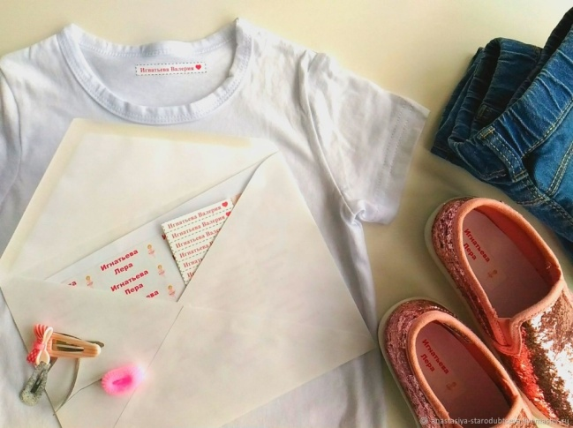
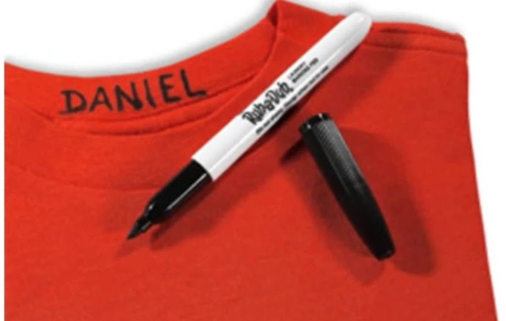

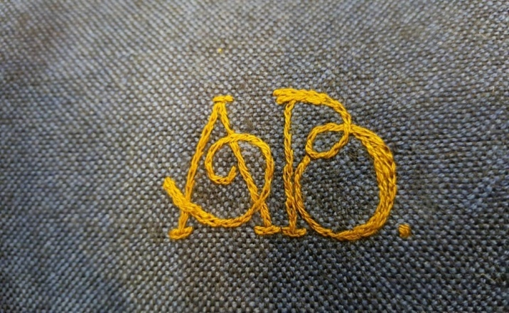
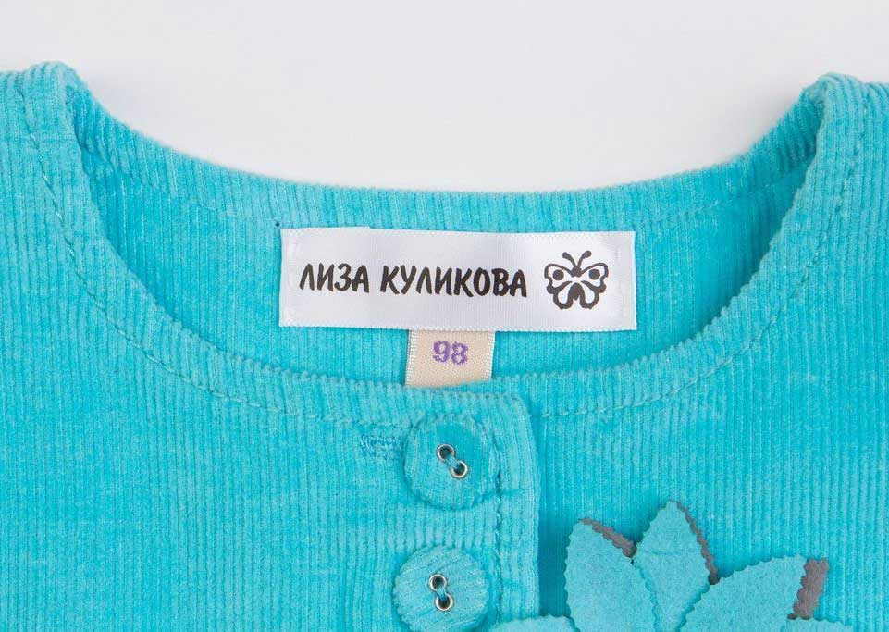
Термоаппликации или этикетки-наклейки Вышивка

